В Восточной Германии прошли акции протеста против экономической политики правительства
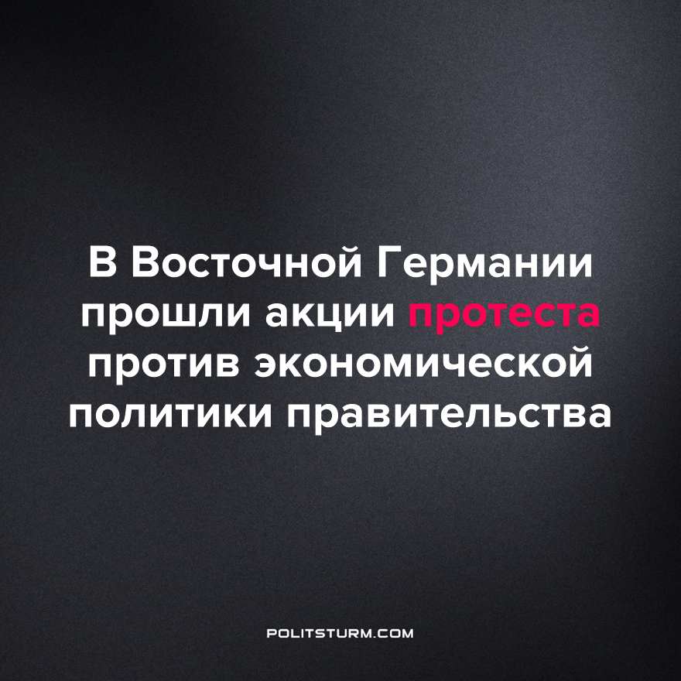

Оригинальная статья
2022-12-06
1 мин. на чтение

24 ноября на улицы Тюрингии, Саксонии, Саксонии-Анхальте и других регионах Восточной Германии тысячи людей вышли на акции протеста. В последние месяцы подобные акции проводятся каждый понедельник, и с каждой неделей численность участников возрастает.
Большинство демонстрантов выдвигают экономические требования. Они выражают недовольство инфляцией, растущей безработицей, снижением покупательной способности и нехваткой энергетических ресурсов. Чтобы смягчить текущие экономические сложности, демонстранты призывали свое правительство помириться с Россией, снять антироссийские санкции и немедленно открыть «Северный поток 2».
По словам участников акций, правительство ФРГ играет роль «марионетки, служащей интересам США и НАТО». За исключением некоторых левых активистов, протестующие в большинстве своем выступали с пророссийской позицией. Несмотря на призывы организаторов не демонстрировать поддержку вооруженным силам России, на акциях присутствовало множество российских флагов и прочей символики российского государства.
Особенно заметное место в организации и поддержке протестов занимает крайне правая партия «Альтернатива для Германии». Этот факт, однако, не помешал некоторым левым активистам участвовать в демонстрациях плечом к плечу с неонацистами. В некоторых городах, например на площади Аугустусплац в Лейпциге, левые и правые активисты даже провели совместную акцию против «разжигателей войны из НАТО».
Такое причудливое смешение политических сил не может предложить эффективное решение текущего политического и экономического кризиса. Для преодоления кризиса требуется в первую очередь понимание сути происходящего, вызванного не отдельными «подстрекателями» в Вашингтоне и Брюсселе, а капиталистической системой в целом.
Пока в мире царит капиталистический порядок, неизбежно будут возникать все новые вооруженные конфликты между империалистическими государствами. Чтобы противостоять системе, порождающей войны, необходимо объединить рабочий класс, вооружить его марксистско-ленинской теорией и вести последовательную классовую борьбу, не идя на компромиссы с чуждыми политическими силами ради сиюминутных побед.
Источники: Financial Times – “‘Ordinary Germans are paying’: anti-war protests stretch across central Europe” от 21 ноября 2022 г.
РИА Новости – «Вышедшие на митинг немцы потребовали от НАТО изменить подход к Украине» от 21 ноября 2022 г.

Оригинальная статья

